Мамонов Антон 3ИСиП-19-1

**Изоляция**

Изоляция и системный каталог:

1 терминал

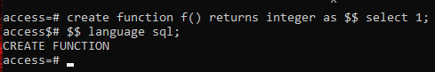

2 терминал

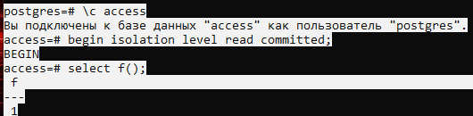

1 терминал:

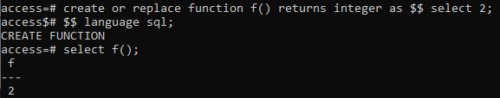

2 терминал

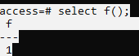

1 терминал:

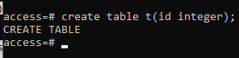

2 терминал:



1 терминал:



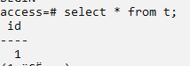2 терминал:

1 терминал:

2 терминал:

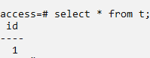

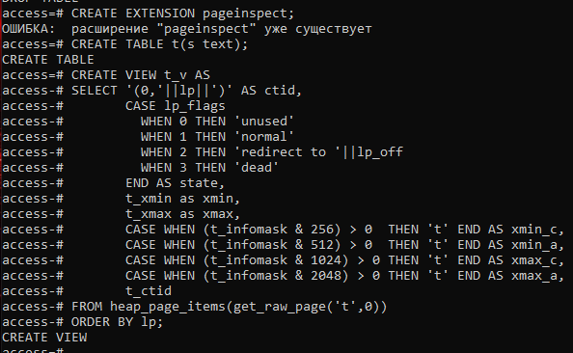**Страницы и версии строк**

Запускаем транзакцию:

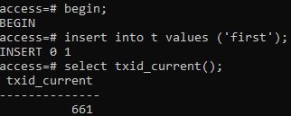

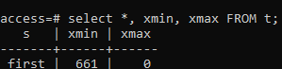

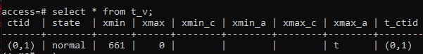

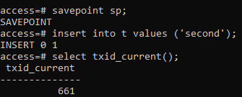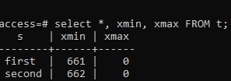Создаем точку сохранения:

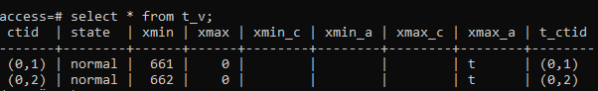

Делаем откат:

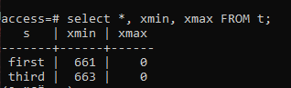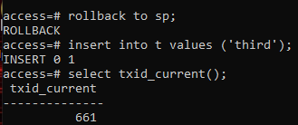

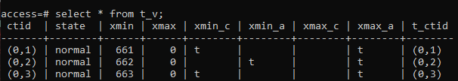

Завершаем транзакцию и смотри на результат:

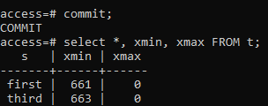

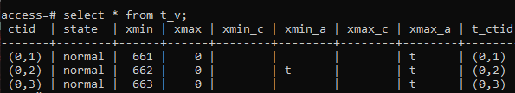

**Снимки данных**

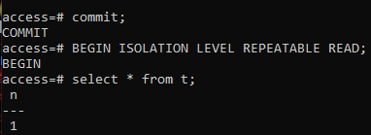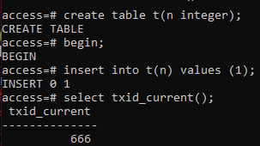Создаем таблицу и запускаем первую транзакцию:

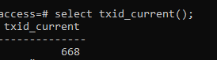

Вторая транзакция:

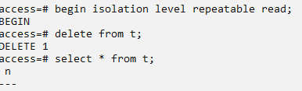

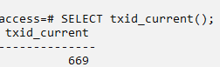

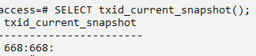

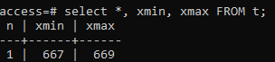Первая транзакция, завершаем обе транзакции:

Создаем функцию и запускаем транзакцию:

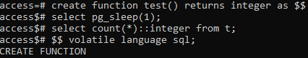



Второй терминал:



Результат в транзакции:

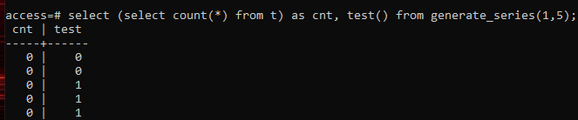

Запускаем новую транзакцию и повторяем действия:

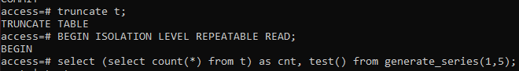

Второй терминал:



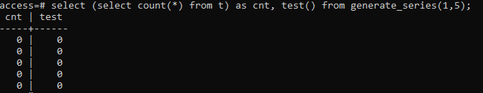Результат в транзакции:

Запускаем транзакцию:

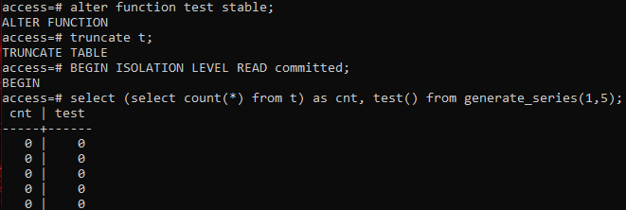

Второй терминал:



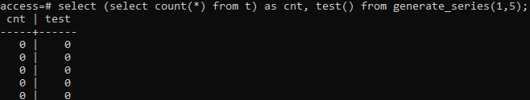Результат транзакции:

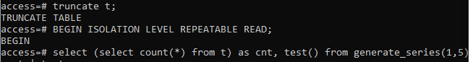Запускаем транзакцию:

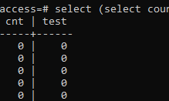На втором терминале:



Результат транзакции:

**HOT- обновления**

Обновления:

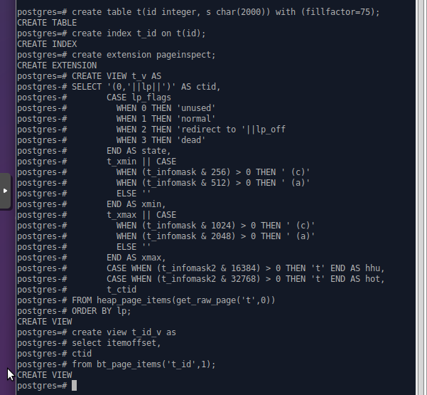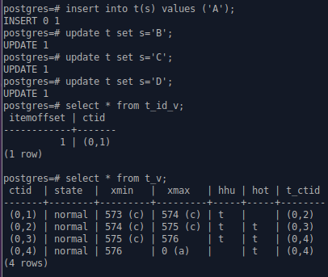

Очистка:

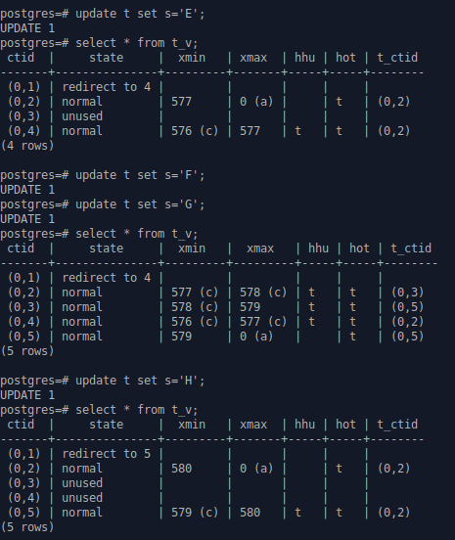

Разрыв hot- цепочки:

Запускаем транзакцию

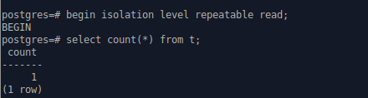

Открываем новый терминал:

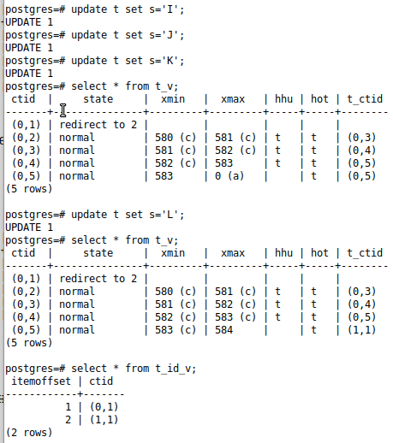

**Очистка**

Создаем таблицу:

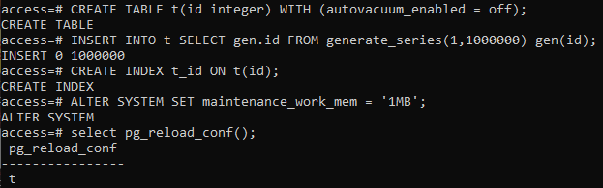

Обновляем строки:

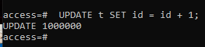

Запускаем очистку и транзакцию:

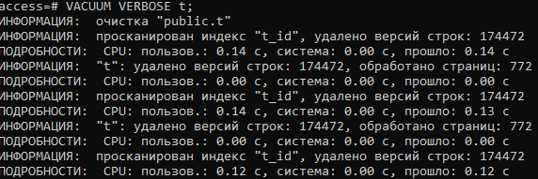



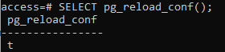Восстанавливаем значения измененного параметра:

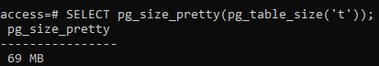Смотрим размер файла:

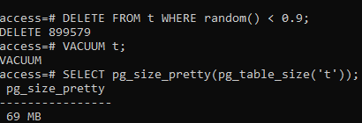

Полная очистка:

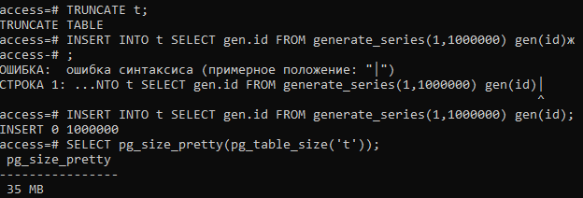

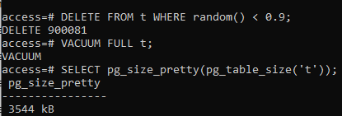

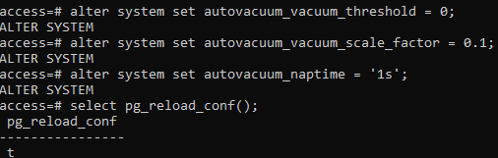**Автоочистка**

Настраиваем очистку:

Создаем и заполняем таблицу:

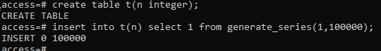



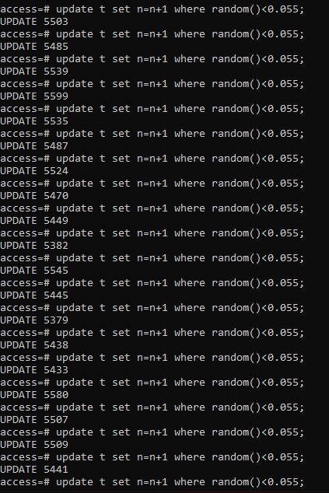Делаем обновление таблицы

Оценка разности

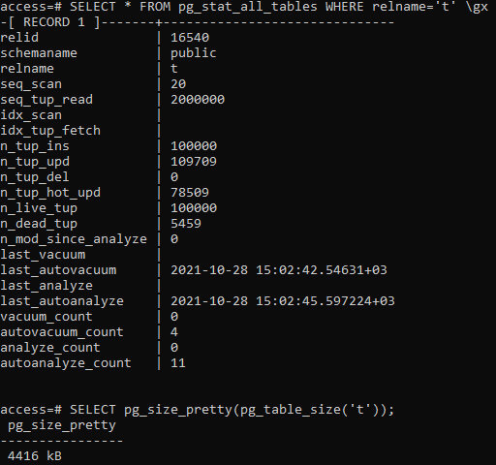

**Заморозка**

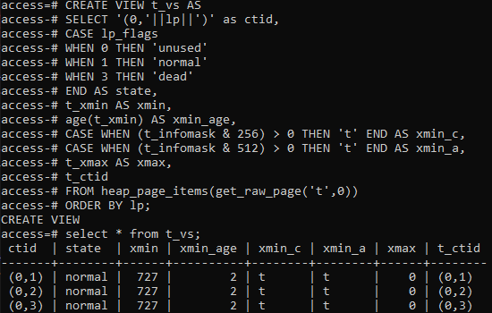

Запуск транзакции:

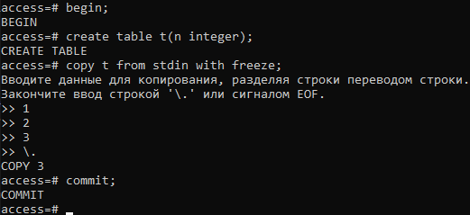

Изоляция:

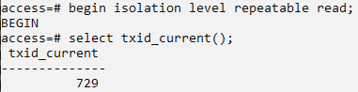

Транзакция на втором терминале

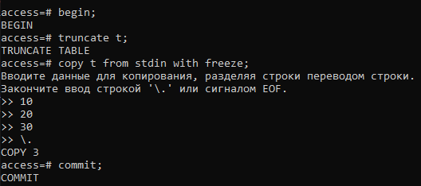

Запускаем транзакцию на первом терминале:

На второй транзакции:

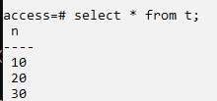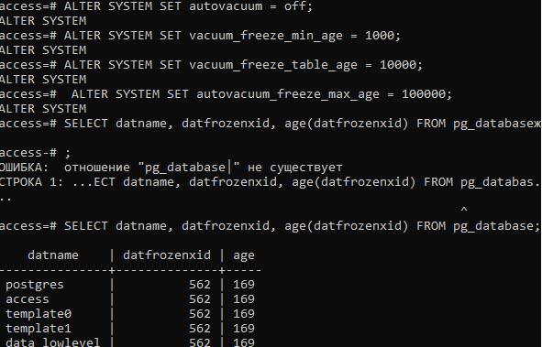

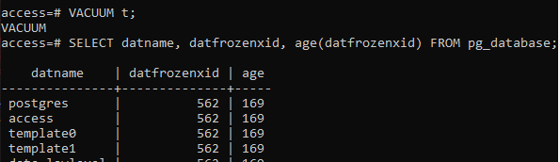

**Буферный кэш**

Создаем, заполняем таблицу и смотрим размеры:

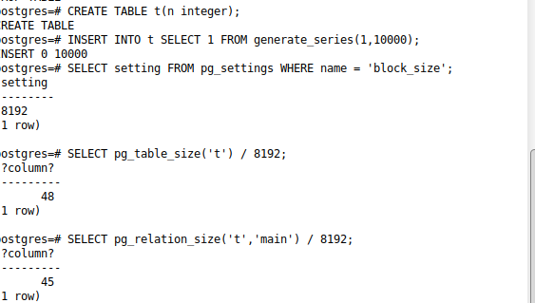

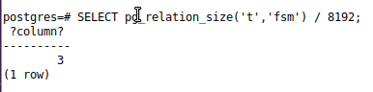

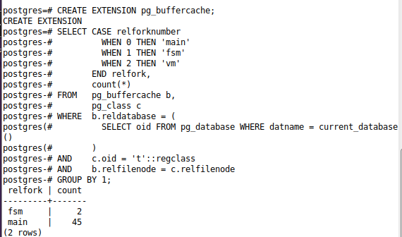

Количество грязных буферов:

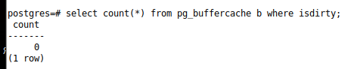

Контрольная строка:

**Журнал предзаписи**

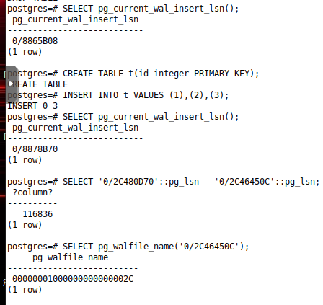

**Контрольная точка**

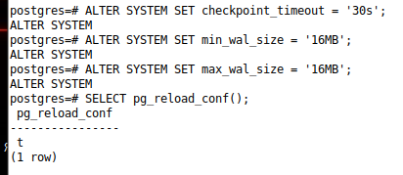

Настройки контрольной точки:

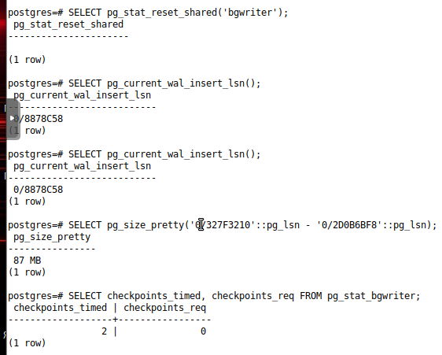

Нагрузка:

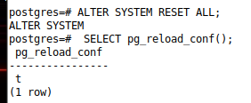Возврат настроек:

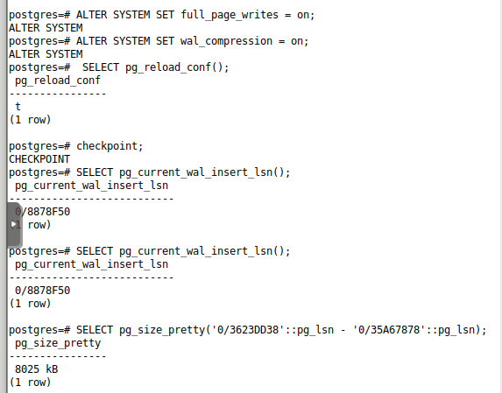**Настройка журнала**

ON:

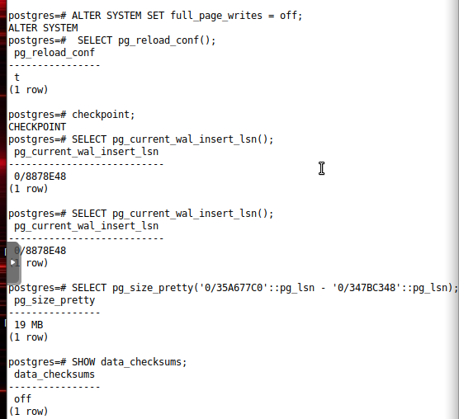

OFF:

Сжатие:

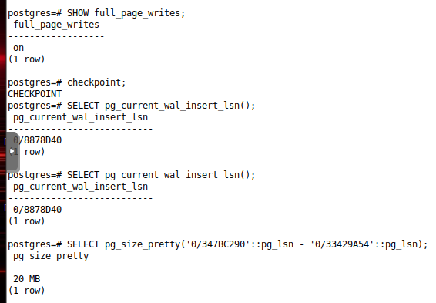

**Блокировки объектов**

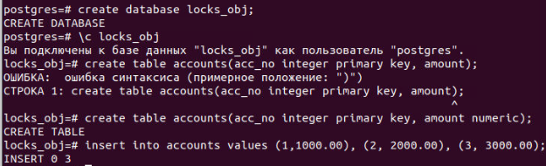

Создаем базу данных, таблицу и заносим данные:

Начинаем транзакцию, выводим одну строку:

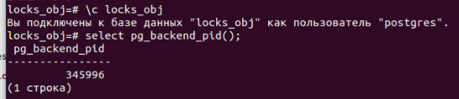

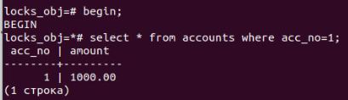

Блокировка вне транзакции:

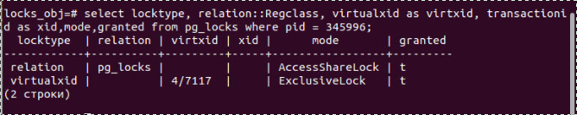

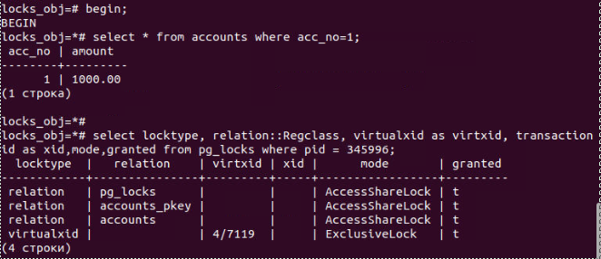

Блокировка в транзакции:



Выполняем транзакцию, читаем одну строку, блокируем:

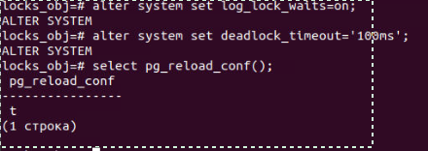Изменяем параметры:

Первый терминал:

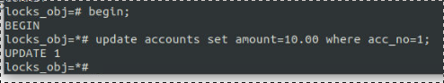

Второй терминал:

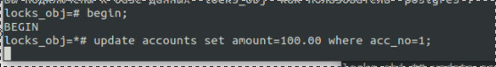

Первый терминал:

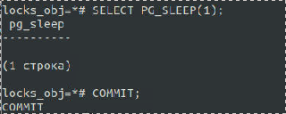

На втором терминале завершаем транзакцию.

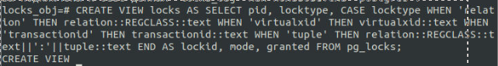**Блокировки строк**

Создаем представление:

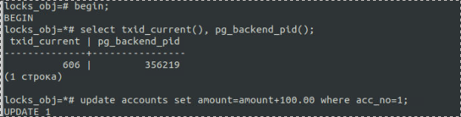Первый терминал:

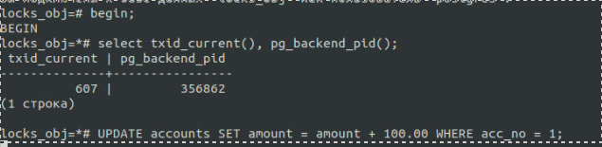Второй терминал:

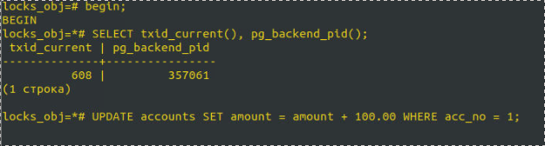Третий терминал:

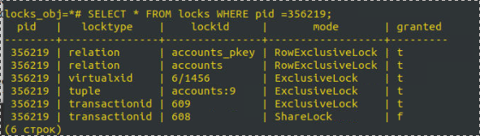Блокировка для первой транзакции:

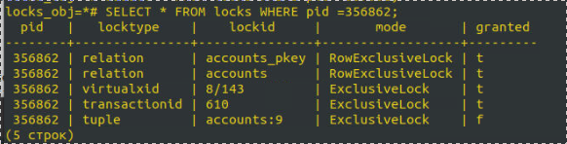

Блокировка для второй транзакции:

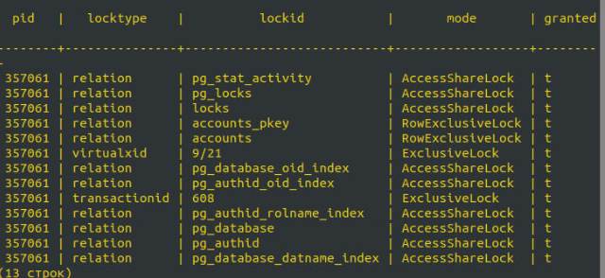

Блокировка для третьей:

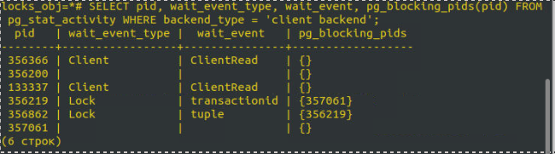

Посмотрим блокирующие процессы:

**Взаимодействие трех транзакций**

Первая транзакция:

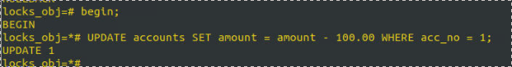

Вторая транзакция:

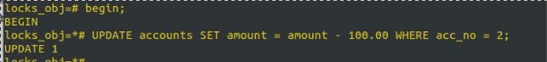

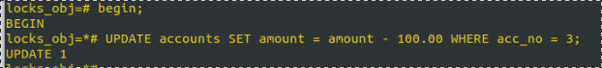Третья транзакция:

Первая транзакция:

Вторая транзакция:

Третья транзакция, обновление строки на 1 и 2 транзакции завершатся:

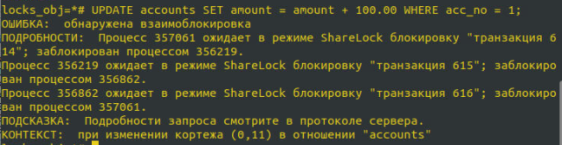

**Взаимоблокировка двух операций UPDATE**

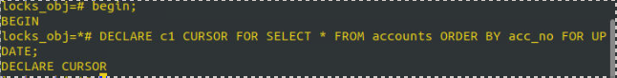Первая транзакция:

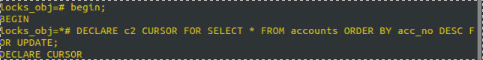Вторая транзакция:

Первая транзакция:

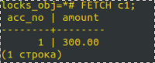

Вторая транзакция:

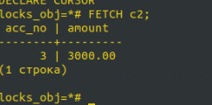

Первая транзакция:

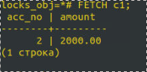

Вторая транзакция (задержка):

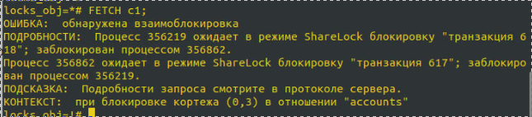Первая транзакция:

Появление на второй:

